Старт 2-ї хвилі державної підтримки для ОСББ: ще 70 об’єднань залучили понад 25 млн грн «теплих кредитів» за тиждень

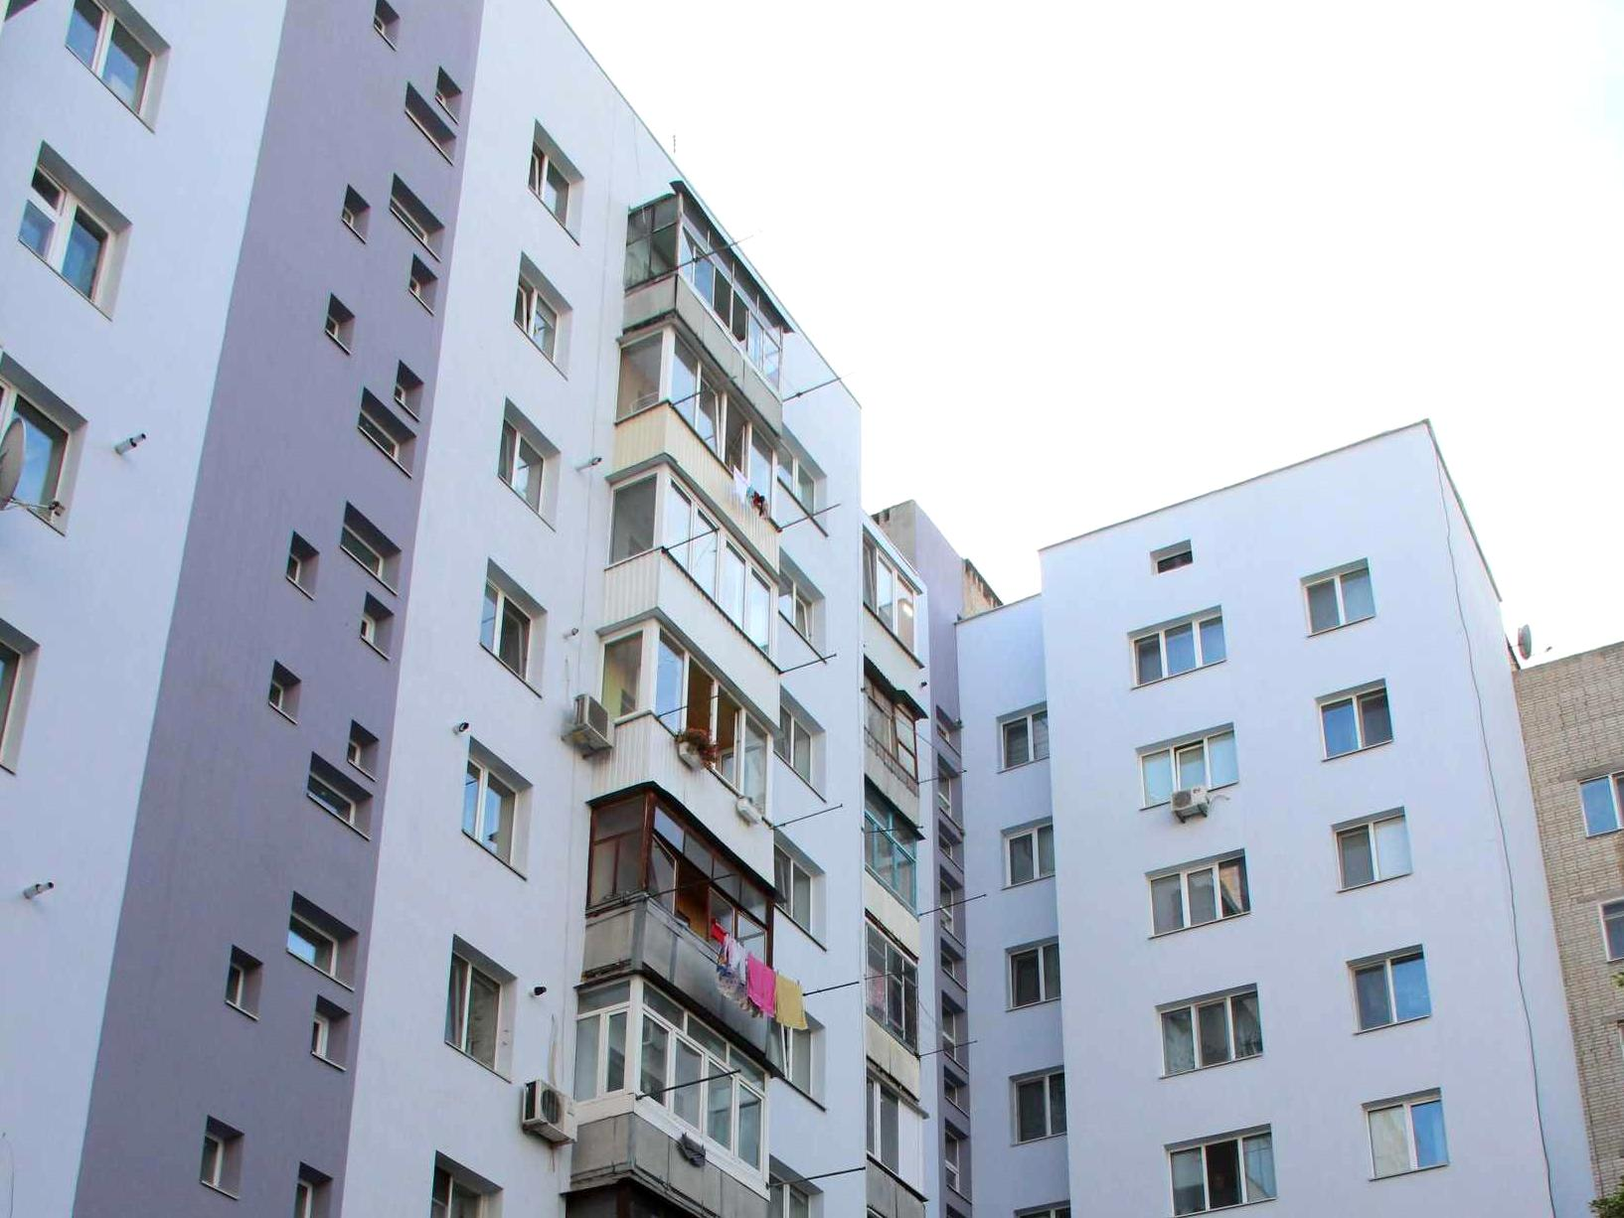
Минулого тижня ще 70 ОСББ залучили більше 25 млн грн «теплих кредитів» на енергоефективні заходи у багатоповерхівках.

Така можливість з’явилася завдяки виділенню Урядом додаткових 380 млн грн на стимулювання утеплення ОСББ. Це у 2 рази перевищує обсяг коштів для підтримки ОСББ у рамках 1-го траншу фінансування у 2019 році (190 млн гривень).

Враховуючи активність ОСББ у попередні роки, найближчим часом очікується надходження чималої кількості заявок щодо «теплих кредитів».

Нагадуємо, що «теплі кредити» для ОСББ надають:

- Ощадбанк;

- Укргазбанк;

- ПриватБанк.

Загалом у ц. р. вже понад 1200 ОСББ отримали в банках близько 450 млн грн «теплих кредитів».

Окрім державного відшкодування, ОСББ можуть отримати додаткові компенсації у рамках понад 100 місцевих програм «теплих кредитів» (http://saee.gov.ua/uk/programs/map).

«Отже, шановні голови ОСББ, поспішайте скористатися державною програмою, щоб впровадити усі необхідні енергоефективні заходи та надати до банків підтвердні документи (акти виконаних робіт) до 30 листопада цього року!», - прокоментував Голова Держенергоефективності Сергій Савчук.

Управління комунікації та зв’язків з громадськістю

